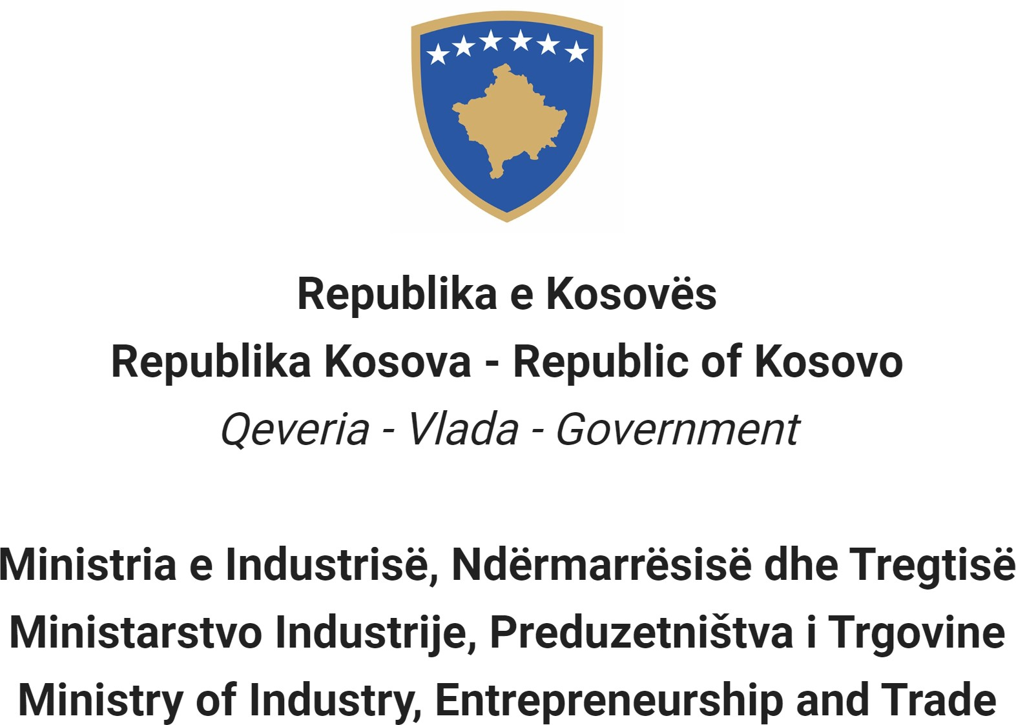

Në bazë të Ligjit Nr. 08/L – 197 për zyrtarët publikë, Neni 39 (1,2,3,4,5 dhe 6) dhe Rregullores (QRK) NR. 15/2023 për pranimin dhe karrierën në shërbimin civil të Republikës së Kosovë, Neni 5 Ministria e Industrisë, Ndërmarrësisë dhe Tregtisë shpall:

Pranim

Konkurs

Aplikimi është i hapur për të gjithë kandidatët e interesuar.

Emri i grupit Grupi i administrimit të përgjithshëm
Titulli i pozitës së punës Inspektor i Tregut
Klasa e pozitës Profesional 1

Koeficienti/Paga 7
Nr. i kërkuar 21
Kohëzgjatja e emërimit Emërim me afat të pacaktuar
Data e njoftimit 03/04/2024
Afati për aplikim 04/04/2024 - 03/05/2024
Institucioni Ministria e Industrisë, Ndërmarrësisë dhe Tregtisë
Departamenti Inspektoriati i Tregut

Divizioni
Vendi i punës Prishtinë
Nr. i Referencës RN00013735
Kodi RPC0007274

1. Përshkrimi i përgjithshëm i punës

- Zhvillon dhe arrin pëlqimin për planet e punës dhe afatet, në koordinim me mbikëqyrësin, për zbatimin e projekteve, shërbimeve dhe produkteve përkatëse në fushën profesionale specifike;

- Kryen inspektime te operatorët ekonomik si dhe detyra të tjera të parapara në planet e punës të miratuara në përputhje me ligjet, rregulloret, politikat dhe procedurat përkatëse, brenda afateve kohore të caktuara;

- Bën hulumtime, analiza, vlerësim të opsioneve dhe rekomandime për shqyrtim nga nivelet e larta rreth detyrave ose projekteve të specializuara të miratuara;

- Udhëheq grupet punuese në fushën profesionale specifike kur kërkohet një gjë e tillë;

- Ofron këshilla për stafin e nivelit më të ulët brenda njësisë organizative për ekzekutimin e detyrave dhe përgjegjësive të tyre;

- Koordinon punën me pjesët tjera të institucionit/inspektorët e tregut komunal/regjional dhe komunikon, sipas nevojës, me autoritetet e jashtme, ne fushën përkatëse;

- Kryen çdo detyrë tjetër në fushën profesionale specifike në përputhje me ligjet dhe rregulloret aktuale të cilat mund të kërkohen në mënyrë të arsyeshme kohë pas kohe;

- Kryen detyra tjera në përputhje me ligjet dhe rregulloret aktuale të cilat mund të kërkohen në mënyrë të arsyeshme kohë pas kohe.

•

Kriteret e përgjithshme për pranimin në detyrë, sipas nenit 9 të LZP-së
  - Të jetë shtetas i Republikës së Kosovës;
  - Të ketë zotësi të plotë për veprim, sipas legjislacionit në fuqi;
  - Të zotërojë të paktën njërën nga gjuhët zyrtare, në pajtim me Ligjin për Gjuhët;
  - Të jetë e/i aftë për të kryer detyrën përkatëse;
  - Të mos jetë e/i dënuar për kryerjen e një veprës penale me dashje;
  - Të mos ketë në fuqi masë disiplinore për shkelje të rëndë në institucion publik.
  - Të ketë arsimin, përvojën e punës profesionale dhe/apo aftësitë e kërkuara për pozitën, kategorinë, klasën apo grupin përkatës.
  - Të kaloj me sukses procedurat e pranimit të përcaktuara në këtë ligj.

Kërkesat e përgjithshme formale
  - Arsimimi i kërkuar: Diplomë e arsimit të lartë e nivelit të parë (Bachelor). Arsim i lartë i paspecifikuar.

  - Përvoja e punës e kërkuar: Së paku dy (2) vite përvojë pune profesionale në fushën për të cilën zhvillohet procedura për plotësimin e pozitës së lirë të punës.

Njohuritë, aftësitë dhe cilësitë e kërkuara në procedurën e rekrutimit
  - Njohuri të thella dhe të specializuara në fushën profesionale specifike.
  - Nivel të lartë të njohurive profesionale ose teknike të fushës përkatëse dhe të kuptuarit e fushave që ndërlidhen me detyrat dhe përgjegjësitë.
  - Njohuri të gjëra të fushës, të metodave kërkimore, që ndihmojnë në përgatitjen e raporteve bazike ose analitike.
  - Aftësi të arsyetimit logjik dhe analizës.
  - Aftësi për të bërë gjykime profesionale të pavarura dhe për të ushtruar diskrecion mbi çështjet dhe për të dhënë një kontribut të rëndësishëm në zhvillimin dhe zbatimin e politikave.
  - Shkathtësi hulumtuese, analitike, vlerësuese dhe formulim të rekomandimeve dhe këshillave profesionale.
  - Aftësi komunikimi dhe ndikim personal, përfshirë aftësi për të përfaqësuar.

Dokumentet që duhet të dorëzohen si pjesë e aplikimit dhe mënyrën e dorëzimit të tyre
  - Kopjen e letërnjoftimit/pasaportës/certifikatës së shtetësisë së Republikës së Kosovës.
  - Kopjen e diplomës të kërkuar me konkurs të lëshuar nga institucionet arsimore të Republikës së Kosovës. Nëse diploma është fituar jashtë vendit, vërtetimin e nostrifikimit të diplomës së fituar apo aktin që dëshmon se diploma e fituar është në procedurë të nostrifikimit, me kusht që nostrifikimi i diplomës të dorëzohet deri në momentin e nënshkrimit të aktit për emërim në pozitë;
  - Kopjet e dëshmisë së punësimit(vërtetim/kontratë) të lëshuar nga institucioni përkatës i punësimit për përvojën e punës, që përcakton pozitën e punës si dhe kohëzgjatjen e angazhimit në atë pozitë.Dëshmisë e punësimit jashtë institucioneve publike duhet të mbështet së paku njëra nga dëshmitë si në vijim: pasqyra e pagesave në fondin e kursimeve pensionale apo pasqyra e pagesave të obligimeve tatimore në përputhje me legjislacionin tatimor për të ardhurat personal.
  - Dëshmi që nuk ka në fuqi masë disiplinore për shkelje të rëndë në institucion publik (vlen për të punësuarit në institucione publike).Kandidatët që nuk janë të punësuar në institucione publike duhet të dërgojnë një
vetëdeklaratë me shkrim të nënshkruar se nuk kanë masë disiplinore për shkelje të rëndë në institucion publik.
  - Dëshmitë e trajnimeve profesionale të ndjekura apo trajnimeve që aplikuesi i ka realizuar në cilësinë e trajnuesit.
  - Kopjet e dokumenteve tjera që provojnë plotësimin e kushteve për aplikim të përcaktuara në shpalljen e rekrutimit dhe të deklaruara në aplikacion.

Dëshmitë që do të kërkohen gjatë fazës së verifikimit para emërimit - pas pranimit në punë

- Certifikatë mbi dënimet penale origjinale e lëshuar nga gjykata përmes së cilës dëshmohet se nuk është i/e dënuar për kryerjen e veprës penale me dashje, jo më të vjetër se(6) muaj nga data e lëshimit.

- Dëshmi se kandidati është i aftë në pikëpamje shëndetësore.

Data e daljes së rezultateve të vlerësimit paraprak
  - Lista e kandidatëve të cilët plotësojnë kushtet për pranim do të shpallet më së largu deri më datën 18/05/2024, në portalin e rekrutimit elektronik (https://konkursi.rks-gov.net )

Kriteret specifike shtesë

- Mënyra e vlerësimit të kandidatëve/aplikantëve
  - Testimi me shkrim – maksimumi 70 pikë
  - Intervista – maksimumi 30 pikë

Mënyra e njoftimit dhe komunikimit me kandidatët

  - Përmes email dhe portalit për rekrutimi elektronik (https://konkursi.rks-gov.net)

Mënyra e aplikimit

  - Përmes portalit për rekrutimi elektronik (https://konkursi.rks-gov.net)

Data e shpalljes së rezultateve përfundimtare

  - Në përfundim të vlerësimit të kandidatëve, fituesi do të shpallet përmes portalit për rekrutimi elektronik
(https://konkursi.rks-gov.net). Të gjithë kandidatët pjesëmarrës në këtë procedurë do të njoftohen individualisht në mënyrë elektronike.

Të dhëna shtesë:
  - Pas përzgjedhjes së kandidatit fitues, njësia përgjegjëse bën verifikimin para emërimit me qëllim të vërtetimit se kandidatët vazhdojnë të plotësojnë kriteret e konkursit, përmes dokumenteve ne origjinal apo të njësuara me origjinalin.

Komunitetet jo shumicë dhe pjesëtarët e tyre, personat me aftësi të kufizuar dhe gjinia më pak e përfaqësuar kanë të drejtë për përfaqësim të drejtë dhe proporcional në shërbimin civil të Kosovës, siç specifikohet në LZP.
Aplikacionet e dorëzuara pas afatit të paraparë nuk pranohen dhe aplikacionet e mangëta refuzohen

